Fairy News
Как читать новости через сказку: спокойнее, нагляднее, с пользой для класса и семьи
Школа · родительские чаты · Хабр

«Сказка ложь, да в ней намёк — добрым молодцам урок.»
Намёк здесь простой: в узнаваемом сюжете легче держать мысль, чем в сухом заголовке ленты.
Коллаж интерфейса — те же изображения, что на сайте:
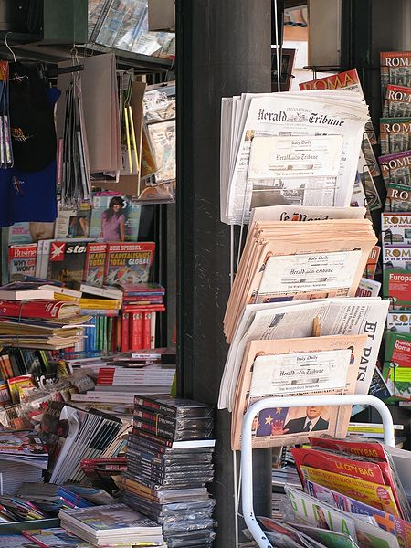 |  |  | 
 | 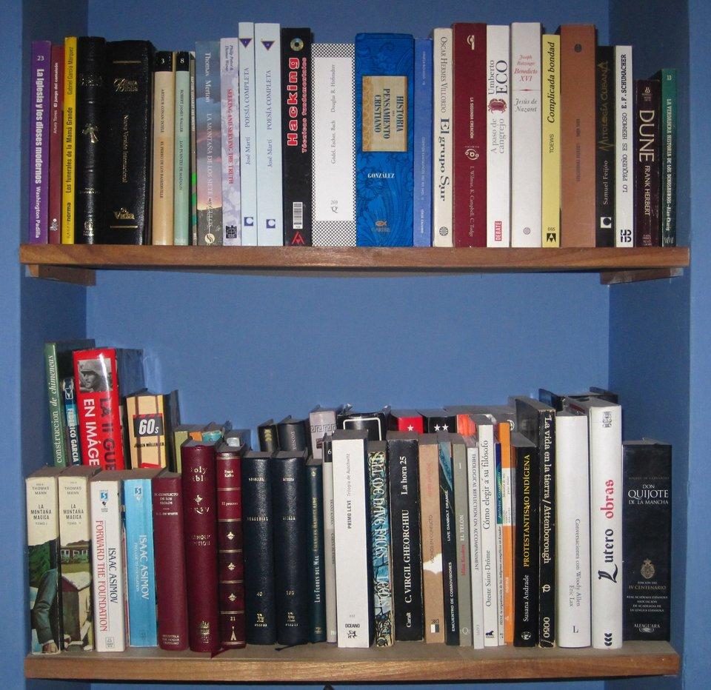 | 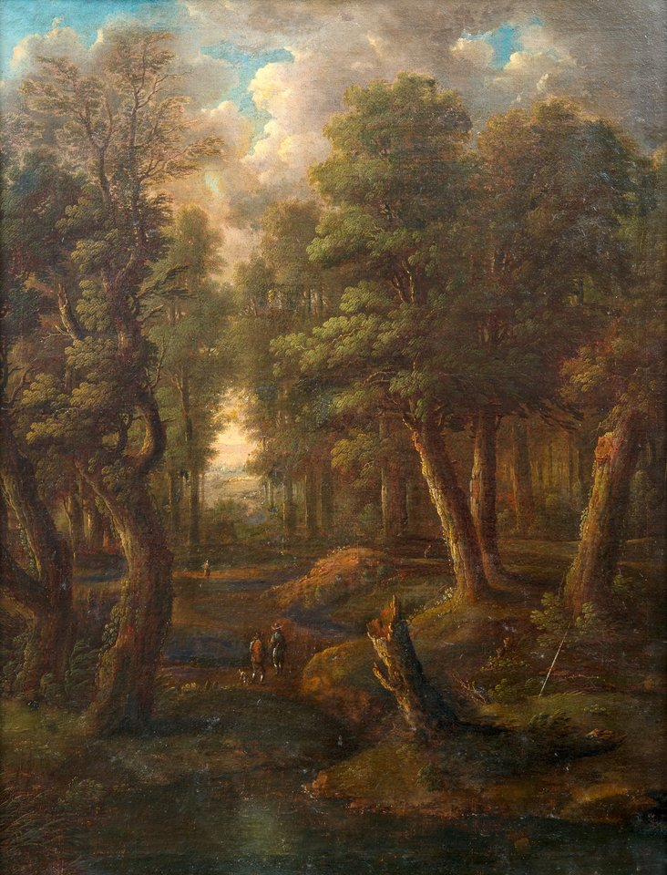 | 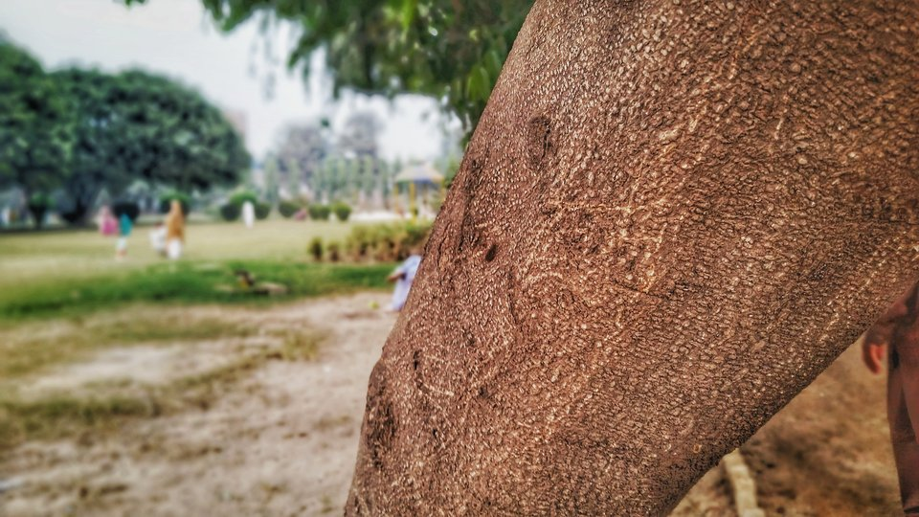
Кадры (подписи): Стопка газет и бумаг, общий фон · Текстура старой бумаги · Городской пейзаж с высоты · Звёздное небо (скопление Плеяд) · Книга на подставке · Старинные книги · Лесная тропа · Текстура дерева

Зачем мне это — в трёх строках
- Ребёнку и подростку — тренировка узоров сказки и вопроса «что будет дальше?» без страха ошибиться.
- Взрослому — дистанция, архетипы и меньше тревожного «рваного» скролла; факты по-прежнему проверяются вне сказки.
- Семье за столом — общий язык: «это как в сказке про…», спор мягче, память дольше.

Зачем Fairy News
Сервис сопоставляет актуальные формулировки с устойчивыми сюжетными ходами фольклора и классических сказок. Интерфейс сохраняет спокойную «книжную» атмосферу: коллаж, типографика — чтобы чтение напоминало переход от сегодняшней хроники к проверенным временем формам рассказа.

Для детей и подростков
Развивается нарративное мышление: замечаются повторяющиеся мотивы (предупреждение, дорога, испытание, награда), сравниваются персонажи старых и новых текстов, тренируется предсказание продолжения.

Для взрослых
Дистанция и опора на архетипы; тот же интерфейс позволяет разбирать RAG, шаги модели и сохранённые отчёты — для учёбы и демонстрации.

Где это заходит лучше всего

Школа
10–20 минут на уроке литературы или обществознания: одна нейтральная новость → пресет «народная сказка» → обсуждение сюжетного созвучия. Не нужно ставить сервер на каждый ПК: достаточно демонстрации с проектора или заранее сохранённого отчёта из приложения.
Сопоставьте с программой: устный народный творчество, жанры фольклора, медиаграмотность — Fairy News даёт живой материал для анализа, а не заменяет учебник.

Родительские чаты
Короткий пост из готового блока ниже + ссылка на демо. Акцент: не «ещё один бот», а совместное чтение и один вопрос ребёнку после сказки.
В чате лучше не спорить о политике на свежей ленте — взять заранее выбранный или свой спокойный текст новости, чтобы тон остался дружелюбным.

Хабр и техническое сообщество
Стек: FastAPI, RAG по снимку корпуса / Chroma, мультиагентный пайплайн (новость → сказка → аудит → QA), сохранение отчётов в SQLite, UI на статическом фронте. Прозрачность: таблица прогонов, детальный JSON-отчёт, пошаговый журнал запросов к LLM (trace).
Репозиторий с инструкциями и скриптами экспериментов — см. ссылку на демо ниже; воспроизводимость важнее «магии».

Мини-кейс: одна новость — три угла
Условная новость: «В посёлке до зимы отремонтировали мост, жители помогали с материалами».
Угол сказки: узнаваемый мотив общего дела, срока и награды за труд — мост как «чудо» коллективными усилиями.
Вопрос ребёнку: «Кто в этой истории похож на сказочного помощника? Что могло пойти не так, как в сказках про лень?»
Тема для взрослого: ответственность сообщества и прозрачность решений — без морализаторства, через узнаваемый сюжет.

Глоссарий в одном предложении
Пресет | Заранее заданный угол поиска по корпусу сказок.
RAG | Поиск релевантных фрагментов текстов и подстановка в промпт.
Агент (шаг LLM) | Отдельный вызов модели: новость, сказка, аудит, QA.
Отчёт прогона | Сохранённый JSON: новость, сказка, RAG, эвристики.
Trace / журнал LLM | Промпты и ответы по каждому шагу для разбора.
RSS-карточки | Короткие свежие заголовки из лент; можно не брать.

Честность и границы
Это не гадание и не предсказание судьбы: «прогноз» в буклете — учебная игра сюжетными шаблонами, как в разборе литературы.
Иногда ошибается и человек, и модель: сказка может исказить факты новости. Всегда сверяйтесь с первоисточниками и здравым смыслом; отчёт и trace показывают, на чём стоял ответ.

Связи, сюжеты, прогноз
Важно научиться: (1) видеть связь между новостью и старыми историями; (2) узнавать повторяющиеся роли; (3) предполагать возможное продолжение. Блок вопроса на шаге 3 проверяет понимание.
Интертекстуальность помогает не застревать в одном заголовке: та же тема встречалась в былинах и в сегодняшних лентах.
Сюжетные ходы работают как подсказки для осторожного прогноза и внимания к источникам.
Прогноз — не гадание, а осмысленное ожидание по узнаваемым ролям и мотивам.
Сказочная рамка смягчает сухую тревогу ленты при сохранении серьёзности темы.

Спокойствие и учёба на примерах — в любом возрасте
Fairy News не похож на экзамен: можно читать медленно и возвращаться к пресету. Обучение на примерах объединяет поколения; ошибка в прогнозе здесь учит, а не наказывает.
Примеры из корпуса — безопасная площадка: открыть отчёт и увидеть, как модель связала новость с фольклором.

Пайплайн — схема
[Новость или RSS] [Пресет корпуса]
\ /
v v
[Поиск RAG — фрагменты сказок]
|
v
[Агент: структура новости]
|
v
[Агент: черновик сказки]
|
+--------+--------+
v v
[Аудит сказки] [Вопрос и эталон]
\ /
v v
[Сохранённый отчёт] [Журнал LLM]

Пайплайн — список шагов
- 1. Ввод новости — свой текст или отмеченные карточки RSS.
- 2. Пресет — угол поиска по корпусу сказок (RAG).
- 3. Агенты — структурирование новости → черновик сказки → аудит → вопрос–ответ.
- 4. RAG — фрагменты сказок для опоры текста.
- 5. Отчёт и журнал LLM — JSON и промпты/ответы по шагам.

Чек-лист: 5 вопросов после сказки
- О какой старой сказке или былине это напомнило?
- Кто здесь «помогает», кто «мешает», кто «решает»?
- Что может произойти дальше, если сюжет как в народной сказке?
- Что в новости осталось важным, даже если сказка упростила?
- Какой один факт из новости стоит проверить по источнику?

Готовый пост для ВК / Telegram
Попробуйте Fairy News: одна спокойная новость превращается в короткую сказку в стиле русского фольклора — удобно обсуждать с детьми без политического накала ленты.
После генерации задайте ребёнку один вопрос со страницы результата — это тренирует внимание и воображение, а не «заменяет» чтение новостей.
Ссылка на проект и демо — в комментарии; исходники открыты, есть отчёты и журнал шагов модели для любопытных.

Приложение и материалы
Полные выгрузки текста из интерфейса (все шаги и длинные поля) вынесены в отдельный файл вложения:
Fairy_News_RU_Booklet_Prilozhenie_DOM.docx
Исходные снимки DOM (HTML): каталог ``docs\fairy_news_booklet_ru\html`` — можно открыть в браузере.
Демо и репозиторий (подставьте QR при печати):
https://github.com/erizov/FairyNews
Переменная окружения FAIRYNEWS_BOOKLET_DEMO_URL задаёт URL для этой строки при следующей сборке буклета.

